Лекция 11 Полярная система координат

11.1 Координаты точки в полярной системе координат

Г11.1.1 Полярная система координат на плоскости задается:
- выбором начальной точки , называемой полюсом;
- выбором луча с началом в точке , называемого полярной осью;
- выбором масштаба;
- выбором положительного направления отсчета углов;
Если на плоскости определена полярная система координат, то координатами любой точки  на плоскости будут длина  (полярный радиус) вектора 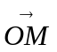 и угол (полярный угол), отмеряемый от полярной оси до вектора в положительном направлении (если полярный угол положителен).
Таким образом, чтобы построить точку 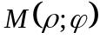 можно сначала отложить в выбранном направлении луч под углом к полярной оси, затем на этом луче отложить в выбранном масштабе расстояние .
Г11.1.2 Угол может меняться в промежутке 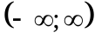, в случае отрицательного угла, он отмеряется в отрицательном направлении отсчета углов. Полярный радиус , соответствующий полярному углу также может принимать значения в промежутке . В случае отрицательного значения модуль полярного радиуса откладывается на луче, противоположном, соответствующему полярному радиусу значению полярного угла.
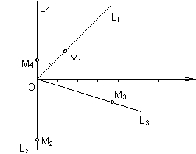
Г11.1.3 Пример. Построить в полярной системе координат точки 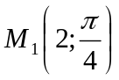, 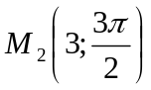, 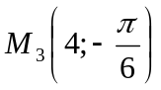, 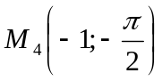.
Решение. Направим полярную ось горизонтально вправо и выберем на ней масштаб. Положительным направление отсчета углов, как принято, будем считать направление против часовой стрелки.
Рисуем луч  с началом в полюсе и под углом  к направлению полярной оси против часовой стрелки, отмеряем на нем расстояние 2 от полюса – получим точку 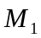. Аналогично строится точка 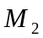. Для построения точки 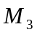 откладываем луч 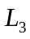 с началом в полюсе под углом  к направлению полярной оси по часовой стрелке (так как угол отрицателен), отмеряем на нем расстояние 4 от полюса – получим точку . Для построения точки 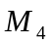 откладываем луч с началом в полюсе под углом  к направлению полярной оси по часовой стрелке (он совпадет с лучом 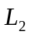, построенным ранее для точки ), затем на луче 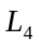, противоположном лучу (так как полярный радиус отрицателен), откладываем расстояние 1.
Г11.1.4 Определение. Линиями уровня в произвольной системе координат 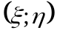 называются линии 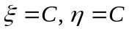, где 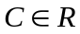.
В прямоугольной системе координат линиями уровня являются прямые, параллельные координатным осям. В полярной системе координат линиями уровня являются окружности 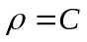 с центром в полюсе и лучи 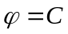, выходящие из полюса.

11.2 Спирали

В полярной системе координат, так же как и в декартовой, можно задавать уравнения линий в виде зависимости одной координаты от другой.

Г11.2.1 Спираль Архимеда. Одним из простейших примеров уравнения линии в полярной системе координат является уравнение спирали Архимеда 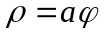. На рисунках ниже показаны спирали Архимеда при положительном значении параметра и при соответственно положительных и отрицательных значениях полярного угла . Наложение двух этих линий дает общий вид спирали Архимеда.
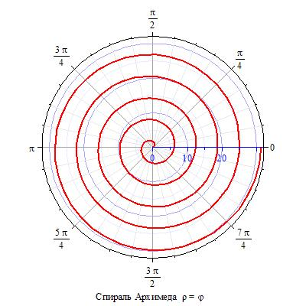 | 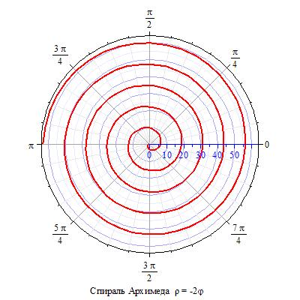

Г11.2.2 Гиперболическая и логарифмическая спирали. Гиперболической спиралью называется линия, задаваемая уравнением 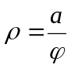. При 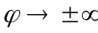 эта спираль как бы «наматывается» на полюс, а при 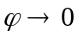 полярный радиус неограниченно возрастает, при этом линия имеет горизонтальную асимптоту (при горизонтальном расположении полярной оси). На рисунках ниже показаны гиперболические спирали при положительном и при отрицательном значениях параметра .
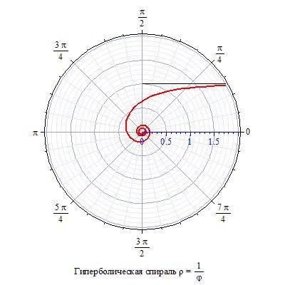 | 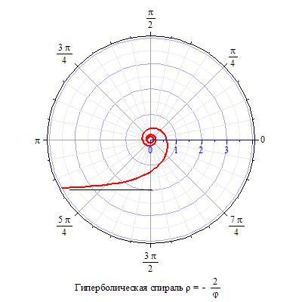

Логарифмической спиралью называется линия, задаваемая уравнением 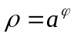 при 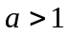. Очевидно, что при 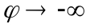 эта спираль тоже «наматывается» на полюс, а при 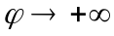 спираль очень быстро «раскручивается». На рисунке слева показана логарифмическая спираль при 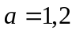.
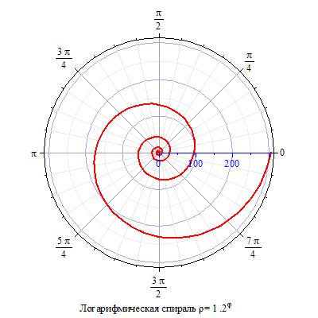
Г 11 2.3 Нетрудно составить уравнение спирали, которая «наматывается» на круг данного радиуса. Например, спираль 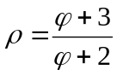 «наматывается» на круг радиуса 1 снаружи, а спираль 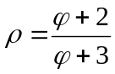 наматывается на тот же круг изнутри. Вообще, если 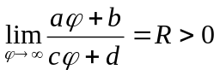, то спираль 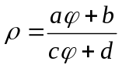 наматывается на круг радиуса . При этом, если 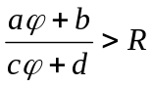, то наматывается снаружи, а если 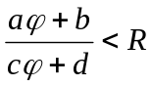, то изнутри. Ниже на рисунках показаны спирали и .
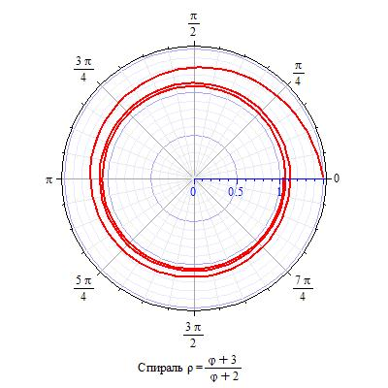 | 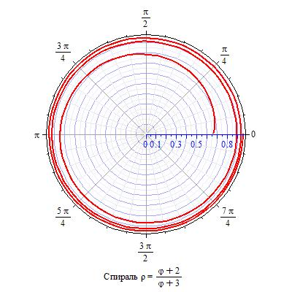

11.3 Розы Декарта

Г11.3.1 Розами Декарта называют линии, заданные уравнением 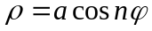 или 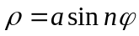, 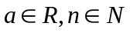.
Г11.3.2 При 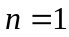 получим, как будет доказано позже, окружности. На рисунках ниже приведены окружности 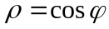, 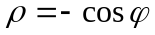, 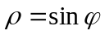, 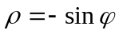.
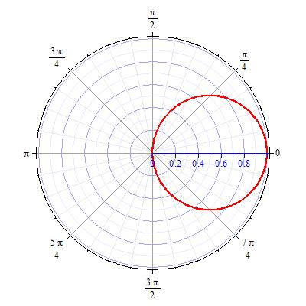 | 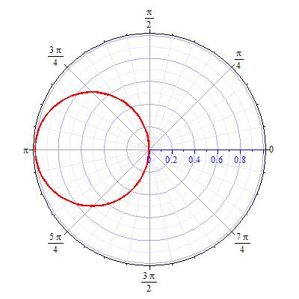
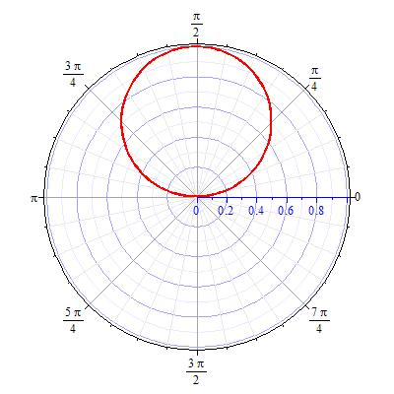 | 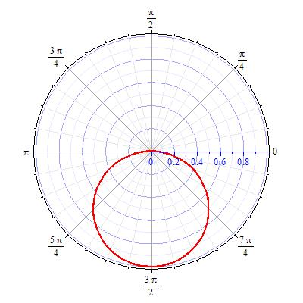

Г11.3.3 Ниже на рисунках показаны розы Декарта 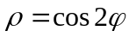, 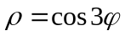, 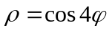, 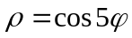.
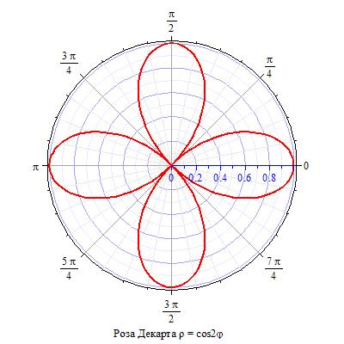 | 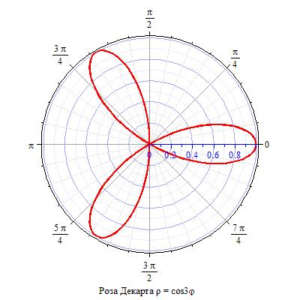
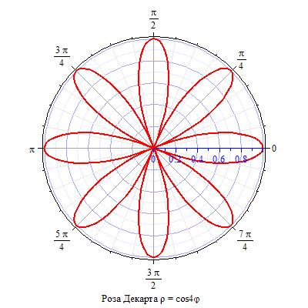 | 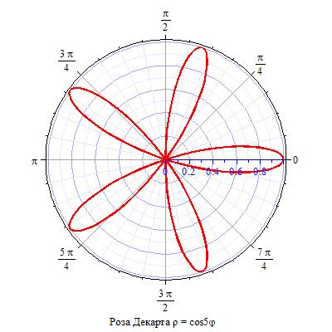

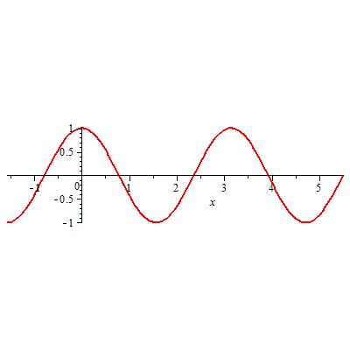
Г11.3.4 Рассмотрим метод построения линии в полярной системе координат на примере розы Декарта . Построение обычно начинают с какого-нибудь значения угла , мы начнем с 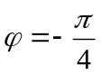. Для наглядности рассуждений приведем в декартовой системе координат график функции 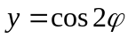. При имеем 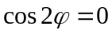, то есть график проходит через полюс. Затем от до 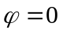 график функции возрастает до значения 1, значит, полярный радиус будет увеличиваться и на полярной оси (при ) станет равен 1. Получили правый нижний «полулепесток» розы Декарта. Затем, на промежутке 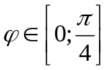 график функции убывает, причем происходит это убывание симметрично тому, как происходило возрастание на промежутке 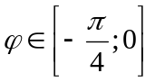. Значит и форма линии будет повторять уже построенный «полулепесток». Получили правый «лепесток». На промежутке 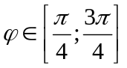 функция отрицательна, значит, модули значений полярного радиуса будем откладывать на противоположных лучах, то есть на лучах 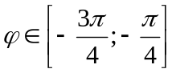. При этом форма графика функции на промежутке точно такая же, как на промежутке 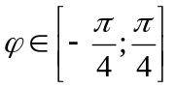, значит, получим точно такой же «лепесток» - только нижний. Продолжая построение с помощью подобных рассуждений относительно графика функции , получим еще два лепестка.
Г11.3.5 На следующих рисунках показаны розы Декарта 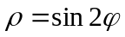, 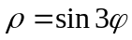, 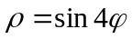, 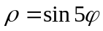.
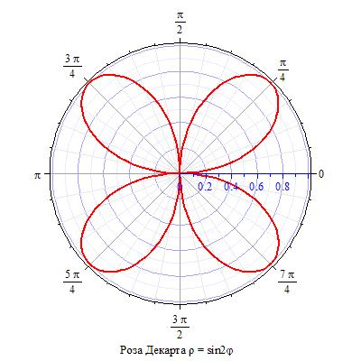 | 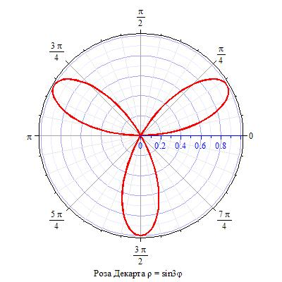
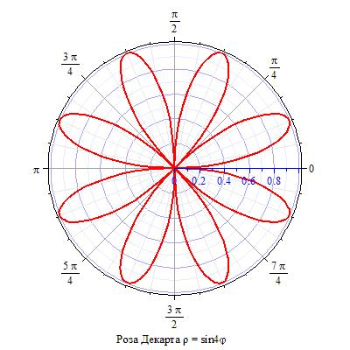 | 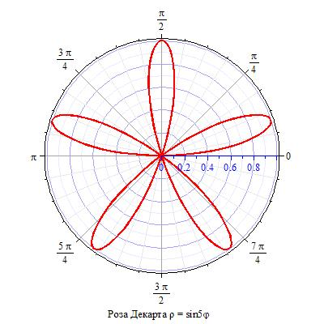

Г11.3.6 Еще на двух рисунках ниже показаны розы 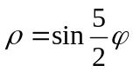 и 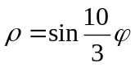.
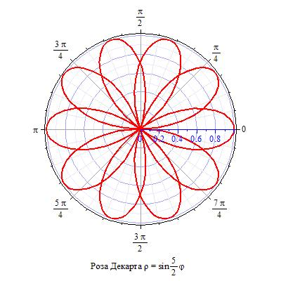 | 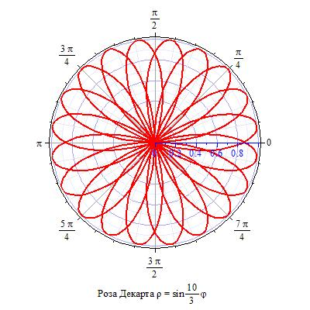

11.4 Улитки Паскаля

Г11.4.1 Определение. Улиткой Паскаля называется линия, заданная в полярной системе координат уравнением 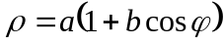, 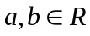.
Параметр , очевидно, влияет только на масштаб сжатия (растяжения), то есть при одном и том же значении параметра две разные улитки Паскаля будут подобны.
Ниже показаны улитки Паскаля 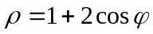, 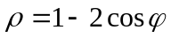, 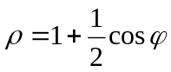 и 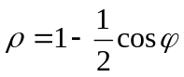.
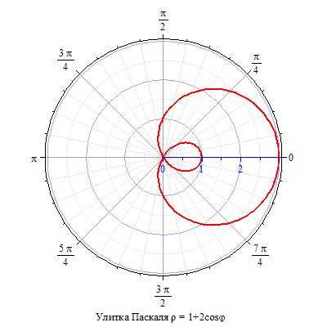 | 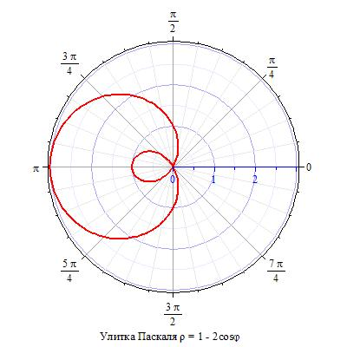
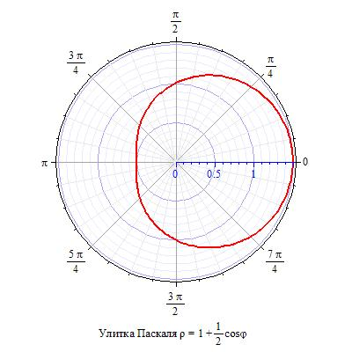 | 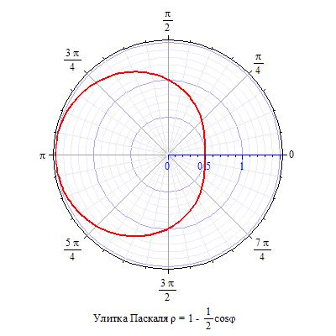

Г11.4.2 При 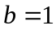 Улитку Паскаля называют кардиоидой. Ниже показаны кардиоиды 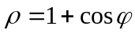 и 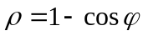.
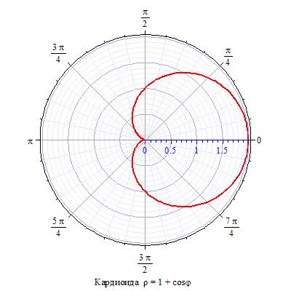 | 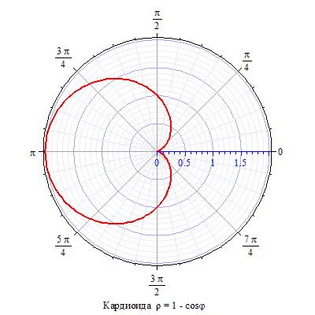

Можно заметить, что при значениях 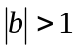 и только при таких значениях улитка Паскаля будет самопересекающейся линией.

11.5 Связь между полярной и декартовой системами координат

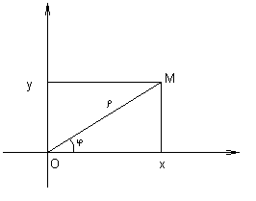
Г11.5.1 Рассмотрим прямоугольную декартову систему координат и совместим ее с полярной системой так, чтобы полюс совпал с началом координат, а полярная ось совпала с положительным направлением оси абсцисс. Масштабы считаем одинаковыми, положительное направление отсчета углов – против часовой стрелки. Пусть декартовы координаты точки - , а ее полярные координаты - 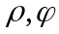.
Из прямоугольного треугольника получаем 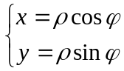. Эти формулы называют формулами перехода от декартовой системы координат к полярной. Из того же прямоугольного треугольника получаем 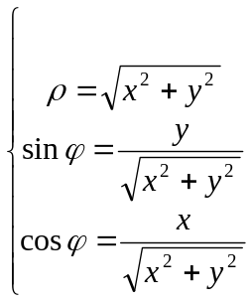. Это – формулы перехода от полярной системы координат к декартовой. Впрочем, при переходе от одной системы координат к другой чаще всего применяют и те и другие формулы одновременно.

Г11.5.2 Записать в декартовой системе координат уравнения линий, заданных в полярной системе:
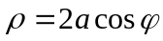, 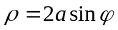.
Решение. Умножим уравнение на : 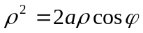. По формулам перехода получаем 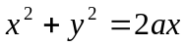, или, после очевидных преобразований, 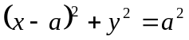 - окружность.
Аналогично, 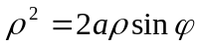; 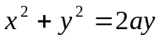; 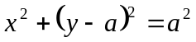 - тоже окружность.

11.6 Овалы Кассини

Г11.6.1 Определение. Овалом Кассини называется линия, для каждой точки которой произведение расстояний от этой точки, до двух фиксированных точек постоянно.
Г11.6.2 Уравнение овалов Кассини. Пусть расстояние между фиксированными точками 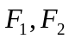 равно 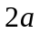, а произведение расстояний от точки овала Кассини до точек равно 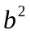. Тогда, приняв середину отрезка 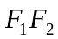 за начало координат и направив ось абсцисс по вектору 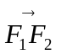для точки 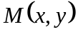, лежащей на овале, получим 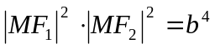; 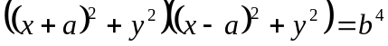.
Преобразуем полученное уравнение: ; 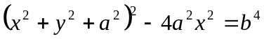; ; 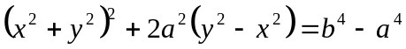.
Г11.6.3 Определение. Лемнискатой Бернулли называется овал Кассини при 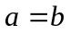: 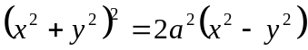.

Г11.6.4 Запишем уравнение овалов Кассини в полярной системе координат, совмещенной с декартовой (Г11.6.1): ; ; 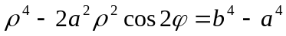.
Рассмотрев последнее уравнение как биквадратное относительно переменной получим 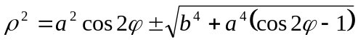. В частности, для лемнискаты Бернулли получим 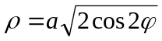.
Г11.6.5 Овалы Кассини при некоторых различных значениях параметров  показаны ниже.
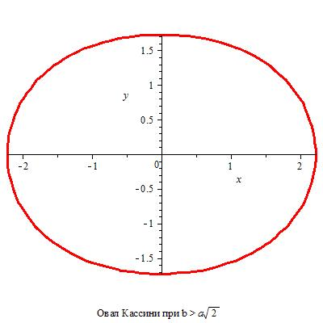 | 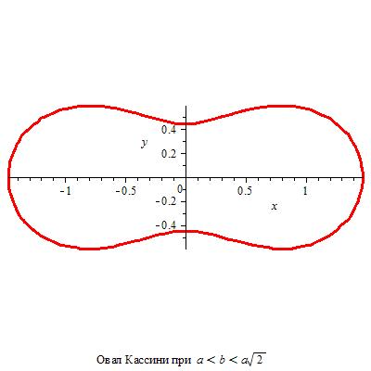
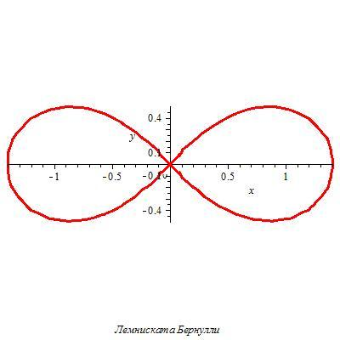 | 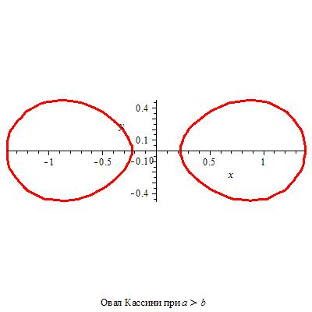

11.7 Линии второго порядка в полярной системе координат

Г11.7.1 Пусть полюс полярной системы совпадает с одним из фокусов линии, точка  - основание перпендикуляра, опущенного из этого фокуса на ближайшую директрису, направление полярной оси совпадает с направлением вектора 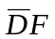,  - основание перпендикуляра, опущенного
из точки M на полярную ось.
Если точка  лежит на линии, то 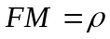. Пусть  - основание перпендикуляра, опущенного из точки на директрису, 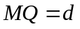, тогда по директориальному свойству линий второго порядка 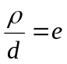 (эксцентриситет).
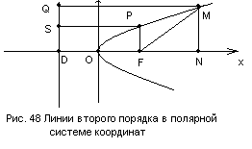
Из фокуса проведем перпендикуляр к полярной оси до пересечения с линией. Точку пересечения обозначим , основание перпендикуляра, опущенного из этой точки на директрису, обозначим . Тогда снова по директориальному свойству линий второго порядка 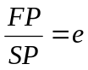. Обозначим 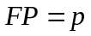, тогда 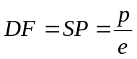,
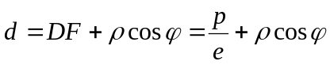, 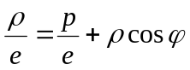. Выражая отсюда 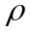, получим
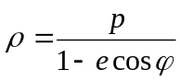
При 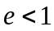 получится уравнение эллипса, при 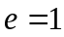 - параболы, при 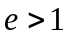 - гиперболы.

Контрольные вопросы:
- Что называется полярной системой координат? Что является координатами в полярной системе координат?
- Запишите уравнение спирали Архимеда, гиперболической спирали, логарифмической спирали.
- Запишите уравнение розы Декарта. Запишите уравнение улитки Паскаля. Что называется кардиоидой?
- Какова связь между декартовой и полярной системами координат?
- Запишите уравнения овалов Кассини. Что называется лемнискатой Бернулли?
- Запишите уравнение линии второго порядка в полярной системе координат.

